ВОЗДУХОРАСПРЕДЕЛИТЕЛЬ

ГРУЗОВОГО ТИПА № 483-000

Весь грузовой подвижной состав наших дорог оборудован автоматически действующими воздухораспределителями прямодействующего типа. Под прямодействием понимается наличие прямой связи главного резервуара (ГР) с тормозными цилиндрами (ТЦ), когда все утечки сжатого воздуха из тормозных цилиндров вагонов поезда при положении IV ручки крана машиниста (перекрыша с питанием) автоматически восполняются из главного резервуара локомотива через кран машиниста (КМ), тормозную магистраль (М) и запасные резервуары (ЗР). Благодаря такой связи ГР с ТЦ и обеспечивается неистощимость автоматических тормозов.
Грузовые поезда по сравнению с пассажирскими имеют большую длину. Поэтому для обеспечения плавности движения воздухораспределители грузового типа должны осуществлять более замедленные процессы торможения и отпуска.
По своим пневматическим свойствам все воздухораспределители подвижного состава дорог разделяются на мягкие, жесткие и полужесткие. Мягкий тип воздухораспределителей (пассажирского типа с ВР № 292) характеризуется двумя основными свойствами:
- несрабатывание на торможение при разрядке магистрали темпом 0,02 МПа за 1 мин;
- отсутствие ступенчатого отпуска.
Жесткий тип воздухораспределителя не обладает вышеуказанными свойствами и срабатывает на торможение при утечках воздуха из магистрали любым темпом (когда давление в ней ниже зарядного). Он имеет только ступенчатый отпуск. Такие воздухораспределители применяются в грузовых коротких поездах для работы в условиях крутых затяжных спусков (карьеры, горные узкоколейки на лесоразработках и др.).
Воздухораспределители,обладающие свойствами мягкости и имеющие дополнительно свойство жесткости — ступенчатый отпуск тормоза, называют полужесткими. Именно к такому типу относится воздухораспределитель № 483, которым оборудована большая часть грузовых вагонов и локомотивов.
Прежде чем обратиться к рассмотрению конструкции и работы этого воздухораспределителя, необходимо уяснить, какие функции должен он обеспечивать с учетом специфики эксплуатации грузовых поездов. В связи с большой длиной грузовых составов одним из таких требований должна быть высокая скорость распространения тормозной волны для избежания повышенных продольных сил сжатия при торможении.
Особенно это сказывается при экстренном торможении из-за набегания слабо заторможенных хвостовых вагонов на сильно заторможенные головные вагоны. Высокой скорости тормозной волны можно достигнуть в автоматическом тормозе лишь эффективной дополнительной разрядкой магистрали.
Кроме того, уменьшить продольные силы в поезде при торможении можно также за счет замедления наполнения сжатым воздухом тормозных цилиндров головных вагонов. Это достигается за счет уменьшения проходного сечения (калибровки) канала для наполнения ТЦ из ЗР.
Большая, изменяющаяся в широких пределах масса груза (величина загрузки) по отношению к массе тары грузовых вагонов требует иметь в воздухораспределителе устройство для регулирования давления в ТЦ в зависимости от степени загрузки вагона. Это надо для того, чтобы полнее использовать силу сцепления колес с рельсами и иметь достаточную эффективность тормозов с точки зрения обеспечения безопасности движения.
Для лучшей управляемости и избежания чрезмерного снижения скорости из-за длительного отпуска тормозов при регулировочных торможениях на равнинных участках пути воздухораспределитель должен обладать легким (быстрым) бесступенчатым отпуском тормозов. В то же время быстрый бесступенчатый отпуск тормозов грузового поезда на участках пути с крутыми (более 18 %о) затяжными спусками представляет опасность разгона поезда до превышения установленной скорости.
Запасные резервуары всех вагонов не успевают дозарядиться полностью, и очередное торможение, необходимое для снижения или поддержания требуемой скорости, придется производить с пониженным запасом воздуха в ЗР. Это может привести к истощению тормозов и нарушению безопасности движения. Поэтому воздухораспределитель должен обладать устройством для обеспечения двух режимов отпуска тормозов — равнинного и горного.
Рассмотрим, как эти основные требования (свойства) реализованы в конструкции грузового воздухораспределителя № 483, общий вид которого показан на рис. 1. Он состоит из трех основных частей.
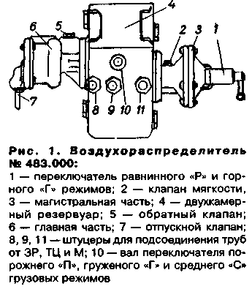

Главная часть 6 обеспечивает выполнение трех основных действий (торможение, перекрышу и отпуск тормозов) и регулировку давления в ТЦ в зависимости от режима загрузки вагона (порожнего «П», среднего «С» и груженого «Г»), устанавливаемого рукояткой, закрепленной на валу 10.
Магистральная часть 3 служит для подачи соответствующей команды главной части на выполнение данных действий, обеспечения дополнительной разрядки тормозной магистрали, двух режимов отпуска тормозов - равнинного «Р» и горного «Г», устанавливаемых переключателем 1.
Двухкамерный резервуар 4 увеличивает объем расположенных в главной части рабочей (РК) и золотниковой (ЗК) камер. К нему подходят трубки, соединяющие ВР с тормозной магистралью М, запасными резервуаром ЗР и тормозным цилиндром ТЦ.
Схемы реальной конструкции главной и магистральной частей ВР, приведенные в технической литературе, довольно сложны, поэтому будут использоваться упрощенные схемы, которые позволяют легко и быстро понять основные принципы действия ВР и конструкцию его отдельных узлов.
Упрощенная схема ВР № 483 по показана на рис.2.Основными чувствительными элементами главной части служат главный поршень 2 и уравнительный 8, которые управляют двухседельным клапаном 5 с впускным седлом 6 и выпускным седлом 7 (показаны стрелками). Внутри полого штока 4 главного поршня, где расположен двухседельный клапан (в закрытом под действием пружины положении), всегда находится сжатый воздух запасного резервуара ЗР, соединенного с этой полостью через одно или четыре отверстия в штоке (на рис. 2 не показано) в зависимости от положения главного поршня. Двухседельный клапан является и впускным и выпускным.
В случае открытия впускного клапана (отжатия от седла 6) воздух из ЗР будет поступать в тормозную камеру ТК, а затем в тормозной цилиндр, подсоединенный к каналу ТЦ, что соответствует процессу торможения.
Открытие выпускного клапана (отход от выпускного седла 7) позволяет соединить ТК, а следовательно и ТЦ с атмосферой AT для выпуска воздуха из тормозного цилиндра, что соответствует процессу отпуска тормозов. Положение, когда оба седла прижаты к клапану (впускной и выпускной клапаны закрыты), соответствует процессу перекрыши.
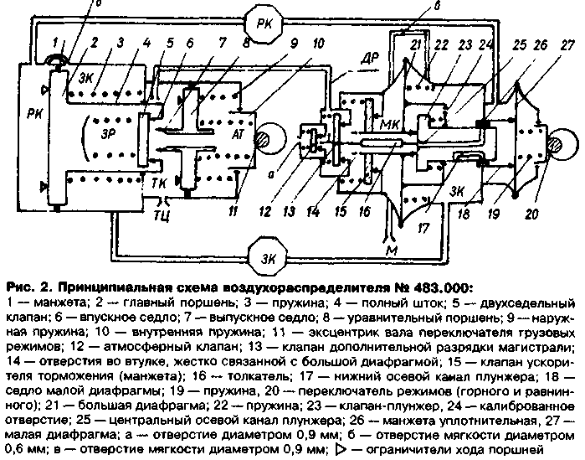
Равновесное положение главного поршня наступает тогда, когда силы, действующие на него с разных (противоположных) сторон, будут равны. С левой стороны на главный поршень действует сила сжатого воздуха в рабочей камере РК, а с правой — сила сжатого воздуха в золотниковой камере ЗК и усилие пружины 3.
Равновесное положение уравнительного поршня 8 наступает в том случае, когда сила, действующая на него с левой стороны от давления сжатого воздуха в тормозном цилиндре ТЦ, станет равной усилию режимных пружин 9 и 10, действующих совместно с правой стороны.
Таким образом, главная часть воздухораспределителя позволяет получить все три тормозных процесса (торможение, перекрышу и отпуск тормозов), связанных с наполнением ТЦ из ЗР, прекращением наполнения ТЦ из ЗР и выпуском воздуха из ТЦ в AT. Кроме того, она позволяет иметь необходимые три режима регулировки давления в ТЦ в зависимости от усилия режимных пружин, действующих на уравнительный поршень. Это происходит введением в работу (выведением из нее) внутренней пружины 10 частично или полностью с помощью поворота эксцентрика 11 переключателя режимов.
Рассмотрим работу главной части воздухораспределителя с помощью упрощенных схем, приведенных на рис. 3 — 6. Для этого не будем обращать внимания на магистральную часть прибора, представив себе ее в виде черного квадрата, к которому подсоединен магистральный трубопровод М и две трубки, идущие к верхней рабочей РК и нижней золотниковой ЗК камерам двухкамерного резервуара (обозначены восьмигранниками).
Зарядка. При зарядке тормоза (положения I и II ручки КМ) сжатый воздух поступает в магистральную часть воздухораспределителя по каналу М, а оттуда в нижний резервуар ЗК и золотниковую камеру ЗК справа от главного поршня, который под действием пружины находится в крайнем левом положении так, что воздух из ЗК может поступать в рабочую камеру РК через калиброванное отверстие «б» диаметром 0,6 мм во втулке поршня, а затем в верхний резервуар РК. При достижении давления в РК и ЗК, равного зарядному давлению в тормозной магистрали М (0,53 — 0,55 МПа), процесс их зарядки заканчивается.
Такая зарядка золотниковой и рабочей камер воздухораспределителя происходит при установленном в магистральной части горном режиме «Г». При включении равнинного режима «Р» (рис 3,а), когда давление в РК возрастет до 0,28 — 0,32 МПа, в магистральной части открывается второй путь зарядки этой камеры из М по верхнему каналу Уравнительный поршень под действием режимных пружин в это время находится в крайнем левом положении так, что между выпускным седлом и клапаном имеется зазор «е» около 7 мм, т.е выпускной клапан открыт, обеспечивая устойчивую связь тормозного цилиндра ТЦ с атмосферой AT (отпуск тормоза).
Запасный резервуар, связанный с полостью в штоке главного поршня, постоянно заряжается из тормозной магистрали через обратный клапан (на рисунках не показано)
Мягкость действия. При медленном снижении давления в магистрали и в ЗК (до 0,4 МПа за 1 мин) сжатый воздух успевает перетекать из РК в ЗК через калиброванное отверстие «б», не вызывая срабатывания главной части на торможение, так как не создается перепада давлений на главный поршень, необходимого для перемещения его в правое тормозное положение.
Отпуск тормоза на равнинном режиме (см. рис.3) происходит в результате повышения давления в магистрали (а, следовательно, и в ЗК) на 0,04 — 0,05 МПа. Прогнувшаяся диафрагма через плунжер соединяет в магистральной части камеры РК и ЗК (см.фрагмент а), что приводит к быстрому выравниванию давления в этих камерах за счет перетекания сжатого воздуха из РК (где давление близко к зарядному) в ЗК (где давление ниже зарядного в результате выпуска воздуха при торможении).
Уравнивание давления с обеих сторон главного поршня приводит к нарушению его равновесного положения, так как при Fрк = Fзк усилие пружины Fпр становится избыточным и перемещает главный поршень в крайнее левое положение вместе с клапаном, обеспечивая отвод его от выпускного седла.

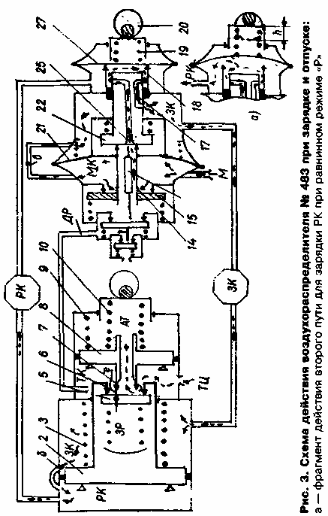
Сжатый воздух через открытый выпускной клапан из тормозной камеры и ТЦ выходит в атмосферу AT. Падение давления в камере ТК приводит к перемещению уравнительного поршня под действием режимных пружин постепенно в крайнее левое положение. При этом выпускной клапан продолжает оставаться открытым, так как при нахождении главного поршня в крайнем левом положении между клапаном и выпускным седлом остается конструктивный зазор е = 7 мм (см. рис. 3). Таким образом, на равнинном режиме «Р» небольшое повышение давления в М приводит к полному бесступенчатому отпуску тормоза.
Отпуск на горном режиме. При установке режимной ручки в магистральной части на режим «Г» повышение давления в магистрали М (и в ЗК) не приводит к соединению между собой камер РК и ЗК. Давление сжатого воздуха в рабочей камере (слева от главного поршня) остается практически постоянным (близким к зарядному). В этом случае повышение давления в М (и в ЗК) на 0,05 МПа нарушит равновесие главного поршня, которое имело вид Fрк = Fзк + Fпр (рис. 5,а). Теперь оно примет вид Fрк < Fзк + ΔFзк + Fпр, что приведет к движению поршня влево под действием дополнительной силы ΔFзк, возникшей за счет повышения давления в ЗК.
В результате движения поршня влево начнет уменьшаться усилие пружины за счет уменьшения хода h_{у}, полученного при торможении (пружина начнет разжиматься). Как только усилие пружины Fпр уменьшится на величину дополнительной силы от повышения давления в золотниковой камере ΔFзк, то равновесие сил, действующих на главный поршень, восстановится и оно снова будет иметь вид Fрк = Fзк + Fпр. Перемещение главного поршня влево на величину Δh приведет к отходу клапана от выпускного седла (открытию выпускного клапана) на ту же величину и выпуску сжатого воздуха из ТЦ в AT (рис. 5,б).
Уменьшение давления со стороны ТК приведет к нарушению равновесия уравнительного поршня (Fтц < Fnp) и перемещению его влево. Выпуск воздуха из ТЦ будет продолжаться до тех пор, пока уравнительный поршень не пройдет расстояние Δh, т.е. до закрытия выпускного клапана.
Произойдет восстановление равновесия сил, действующих на уравнительный поршень Fтц = Fпр (рис. 5,а), за счет уменьшения силы режимных пружин, разжавшихся на величину Δh. Так происходит ступень отпуска.
Дальнейшее повышение давления в М (и ЗК) ступенями приведет к следующим ступеням отпуска. Полный отпуск наступит только после того, как давление в М (и ЗК) будет близко к зарядному (менее зарядного на 0,015 МПа).
Таким образом, получается, что если подключить трубопровод от М непосредственно к полости ЗК справа от главного поршня, то главная часть ВР № 483 может выполнять все основные процессы: торможение, перекрышу, отпуск тормозов и регулировку давления в ТЦ в зависимости от установки грузовых режимов, соответствующих разной загрузке вагона, а магистральная часть нужна только для получения бесступенчатого отпуска тормозов.

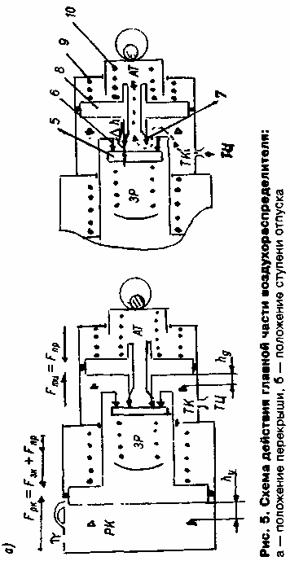
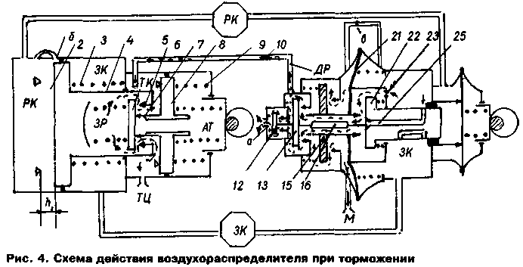

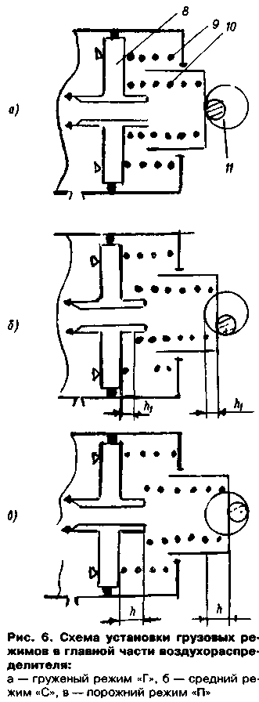
Однако это не совсем так, поскольку магистральная часть ВР призвана выполнять еще и другие важные функции.
Одна из них — увеличение скорости распространения тормозной волны за счет эффективной дополнительной разрядки магистрали для уменьшения продольных сил в поезде при торможении Необходимо отметить, что наряду с дополнительной разрядкой М должна обеспечиваться и дополнительная разрядка ЗК, отчего непосредственно зависит работа главной части ВР.
Магистральная часть воздухораспределителя № 483 призвана воздействовать на главную часть за счет изменения давления в ЗК, как и в М, а также обеспечивать бесступенчатый и плавный отпуск тормозов и эффективную дополнительную разрядку М в AT. Из упрощенной схемы воздухораспределителя (см. рис. 2) видно, что чувствительными элементами магистральной части являются две диафрагмы: большая 21 и малая 27.
Большая диафрагма жестко связана с втулкой, внутри которой находится толкатель 16, и с камерой, где размещен плунжер 23, прижатый пружиной к острым краям втулки (показано стрелками). Узел дополнительной разрядки магистрали имеет три клапана: атмосферный 12, дополнительной разрядки 13 и ускорителя торможения 15. Все они прижимаются пружинами к своим седлам. Малая диафрагма прижата к своему седлу пружиной 19 с помощью упорного устройства 20, позволяющего изменять усилие пружины (в реальной конструкции — двух пружин).
При зарядке (см. рис. 3) сжатый воздух из тормозной магистрали М поступает в полость МК. Большая диафрагма прогибается вправо так, что два отверстия 14 во втулке заходят за клапан ускорителя (манжету). Через них воздух из МК поступает внутрь втулки. Затем через осевое отверстие 25 огибает торец плунжера и через второе осевое отверстие 17 (расположенное ниже) поступает в золотниковую камеру ЗК.
Далее по каналу сжатый воздух проходит в нижний резервуар ЗК, в полость ЗК главной части прибора справа от поршня и через отверстие мягкости «б» в полость РК и в верхний резервуар РК. На горном режиме «Г» малая диафрагма всегда прижата к своему седлу пружиной, сильно сжатой упорным устройством. Зарядка РК идет до конца процесса через ЗК.
На равнинном режиме малая диафрагма прижата к седлу с меньшим усилием так, что при достижении давления в РК до 0,28 — 0,32 МПа она под воздействием на нее давления прогибается вправо (отходит от седла), открывая второй путь зарядки РК (рис. 3, а). К концу зарядки, когда давление в ЗК, РК и МК выравнивается с зарядным давлением магистрали М, большая диафрагма снова возвращается в свое равновесное состояние, близкое к вертикальному, оставаясь чуть сдвинутой влево под действием пружины до упора толкателя в клапан дополнительной разрядки. Этим устраняется холостой ход диафрагмы и ускоряется начало дополнительной разрядки магистрали при торможении, что способствует увеличению скорости распространения тормозной волны
Отверстия во втулке заходят вновь за клапан ускорителя, разобщая камеры ЗК и МК по обе стороны диафрагмы. Мягкость магистральной части достигается соединением этих камер отдельными каналами через калиброванное отверстие «в» (отверстие мягкости), которое в реальной конструкции открывается в конце зарядки и закрывается в начале торможения клапаном мягкости (на схеме не показан).
Медленная разрядка тормозной магистрали М темпом мягкости (до 0,4 МПа за 1 мин) не приводит к перемещению большой диафрагмы влево, так как воздух из ЗК успевает перетекать в МК через отверстие «в» Поэтому не происходит перепада давления между этими камерами, и магистральная часть не срабатывает на дополнительную разрядку магистрали и не вызывает срабатывание главной части на торможение. Разрядка ЗК указанным темпом мягкости также не вызывает срабатывание главной части на торможение за счет перетекания воздуха из РК в ЗК через отверстие мягкости «б».
Дополнительная разрядка магистрали и золотниковой камеры (см. рис. 4) происходит при разрядке М темпом служебного или экстренного торможения. При этом воздух из ЗК не успевает перетекать через отверстие «в». Это приводит к созданию перепада давления между указанными камерами и перемещению большой диафрагмы влево. При этом толкателем открывается клапан дополнительной разрядки, сообщая полость слева от клапана-ускорителя через канал дополнительной разрядки ДР с камерой ТК, связанной с AT (через открытое выпускное седло) и пустым ТЦ.
Начальное положение главного поршня показано на рис. 2. Резкое падение давления слева от клапана ускорителя приводит к его открытию под действием избыточного давления со стороны МК и выходу сжатого воздуха по каналу ДР в AT и ТЦ. Дальнейшее движение диафрагмы влево приводит к открытию ножкой клапана дополнительной разрядки атмосферного клапана. После этого клапан дополнительной разрядки упирается в корпус атмосферного клапана и останавливается. Это приводит к остановке взаимодействующих с ним толкателя и плунжера.
Дальнейшее перемещение большой диафрагмы влево сопровождается отходом седла от плунжера. Происходят быстрая разрядка ЗК через отверстие 24 (большего диаметра) и открытый клапан плунжера и выравнивание давления в ЗК с давлением в МК с возвратом большой диафрагмы в свое равновесное положение (близкое к вертикальному). Закрывается клапан дополнительной разрядки.
Дополнительная разрядка магистрали и ЗК прекращается в самой магистральной части, что исключает возможность дутья воздуха в атмосферу в случае несрабатывания главной части на торможение и оставшемся соединении канала ДР с AT.
При исправной работе прибора дополнительная разрядка магистрали через канал ДР прекращается также за счет срабатывания главной части на торможение. Как только давление в ЗК со стороны главного поршня снизится на величину 0,04 — 0,05 МПа, достаточную для преодоления усилия пружины и сил сопротивления поршня, произойдет его перемещение вправо (см. рис. 4). Канал ДР будет перекрыт крайней манжетой, установленной на штоке. Всего на штоке главного поршня установлено 6 манжет, но на упрощенных схемах они не показаны. При дальнейшем перемещении главного поршня произойдет процесс торможения, который рассмотрен выше при описании работы главной части ВР.
При повышении давления в канале ДР после его закрытия первой по ходу манжетой на штоке главного поршня происходит закрытие клапаном мягкости отверстия «в». Диаметр атмосферного отверстия «а», равный 0,9 мм, выбран с таким расчетом, чтобы снижение давления в любом месте тормозной магистрали различной длины через воздухораспределители не опережало ее разрядку через кран машиниста. Иначе был бы возможен отпуск тормозов в положении перекрыши вследствие повышения давления в М краном машиниста.
После прекращения разрядки магистрали через кран машиниста большая диафрагма под действием давления из полости МК смещается вправо, и клапан дополнительной разрядки закрывается. Процесс работы воздухораспределителей из положения торможения (см. рис. 4) в перекрышу происходит последовательно по всему поезду от головного вагона к хвостовому.
При перекрыше в случае завышения давления в магистрали на 0,01 — 0,015 МПа большая диафрагма переместится вправо вместе с плунжером. Рабочая камера (РК) сообщится с ЗК через нижнее осевое отверстие 17 в плунжере. Давление в ЗК повысится на такую же величину, и диафрагма вновь переместится влево в свое равновесное положение (близкое к вертикальному) без отпуска тормозов на равнинном режиме «Р».
Возможно лишь незначительное снижение давления в тормозном цилиндре из-за небольшого перемещения главного поршня влево за счет уменьшения разности давлений между ЗК и РК. Магистральная часть действует одинаково при служебном и экстренном торможениях с той лишь разницей, что при ЭТ происходит полная разрядка ЗК и МК до нуля.
Полный отпуск на равнинном режиме (см. рис. 3) происходит при повышении давления в тормозной магистрали на 0,015 — 0,020 МПа. При этом большая диафрагма под действием давления со стороны МК перемещается вправо вместе с плунжером так, что обеспечивает проход воздуха из МК через отверстия во втулке и каналы в плунжере в золотниковую камеру ЗК. Так как в режиме «Р» усилие пружины, действующей на малую диафрагму, ослаблено за счет отвода упорного устройства на величину h (рис. 3,а), то диафрагма прогибается вправо и все три канала (17 и 25 в плунжере и канал от РК) оказываются соединенными между собой через полость перед малой диафрагмой.
Размеры дроссельных отверстий на этих каналах подобраны так, что в головной части поезда в процессе отпуска давление в РК снижается медленно из-за повышенного темпа поступления воздуха из МК в полость перед малой диафрагмой. Поэтому отпуск тормозов происходит главным образом за счет повышения давления в ЗК.
При медленном повышении давления в магистрали хвостовой части поезда темп поступления воздуха из МК в полость перед малой диафрагмой и в ЗК несколько ниже. Это приводит к более глубокой разрядке РК, и главные поршни воздухораспределителей хвостовых вагонов быстрее перемещаются в положение отпуска за счет более быстрого снижения давления в РК. Так обеспечивается выравнивание времени отпуска тормозов по длине поезда, т.е. высокая плавность процесса отпуска.
Особенность отпуска на равнинном режиме «Р» после экстренного торможения состоит в том, что при повышении давления в тормозной магистрали и МК с перемещением большой диафрагмы вправо, РК сообщается с пустой ЗК. Снижение давления в РК с одновременным повышением давления в ЗК происходит некоторое время без смещения главного поршня в положение отпуска из-за большой разности давлений в этих камерах, удерживающей главный поршень в крайнем правом тормозном положении. Чрезмерное истощение рабочей камеры при ее разрядке в ЗК предотвращается пружиной режимного устройства, усилие которой при установке режимной ручки в положение «Р» обеспечивает прижатие малой диафрагмы к седлу при снижении давления в РК до 0,25 — 0,27 МПа.
Отпуск на горном режиме (см. рис. 3) происходит только за счет повышения давления в золотниковой камере ЗК, так как усилие пружины, сжатой на величину h режимным упором, постоянно удерживает малую диафрагму прижатой к своему седлу, исключая возможность сообщения верхнего резервуара РК вторым каналом с МК и ЗК при нахождении большой диафрагмы в правом положении.
Поэтому полный отпуск наступает при повышении давления в магистрали до значения близкого к зарядному. При меньшем повышении давления воздухораспределитель (его главная часть) дает только ступень отпуска. Об этом подробно рассказано при рассмотрении работы главной части прибора.

г.Челябинск, 2009 г.

